Тест-требования

1. Проверка на ввод некорректных данных
2. Проверить, что при вводе некорректного количества записей выводится об этом сообщение и происходит повторный ввод.
3. Проверить, что при вводе некорректной температуры выводится об этом сообщение и происходит повторный ввод.
4. Проверить, что при вводе некорректной влажности выводится об этом сообщение и происходит повторный ввод.
5. Проверить, что при вводе некорректного атмосферного давления выводится об этом сообщение и происходит повторный ввод.
6. Проверка на запись данных в массив

Проверить, что при вводе данных о погоде они корректно записываются в массив.

1. Проверка на корректность сортировки

Проверить, что сортировка по возрастанию по сочетанию двух свойств: температура + влажность – происходит корректно.

1. Проверка на корректную запись в файл

Проверить, что запись информации о студентах происходит корректно.

Тест-план

Тестовый пример 1

Номер тест-требования: 1a

Описание теста: В данном тесте проверяется, что при вводе некорректного количества записей выводится ошибка и происходит повторный ввод.

Входные данные: йцу, w, 2.

Ожидаемые выходные данные: 2 раза выведется сообщение о некорректно введённых значений, в 3 раз – программа попросит ввести температуру записи №1(дробные числа вводить через запятую).

Сценарий теста:

* 1. Ввод значения йцу
  2. Вывод сообщения: «Возникла ошибка - Входная строка имела неверный формат. программа вернется в начало»
  3. Ввод значения w
  4. Вывод сообщения: «Возникла ошибка - Входная строка имела неверный формат. программа вернется в начало»
  5. Ввод значения 2
  6. Вывод сообщения: «Введите температуру записи №1 (дробные числа вводить через запятую)»

Тестовый пример 2

Номер тест-требования: 1b

Описание теста: В данном тесте проверяется, что при вводе некорректной температуры выводится об этом сообщение и происходит повторный ввод.

Входные данные: цв, qw, 3.

Ожидаемые выходные данные: 2 раза выведется сообщение о некорректно введённых значений, в 3 раз – программа попросит ввести влажность записи №1 (дробные числа вводить через запятую).

Сценарий теста:

1. Ввод значения цв
2. Вывод одного сообщений: «Возникла ошибка - Входная строка имела неверный формат. Программа вернется в начало»
3. Ввод значения qw
4. Вывод одного сообщений: «Возникла ошибка - Входная строка имела неверный формат. Программа вернется в начало»
5. Ввод значения 3
6. Вывод сообщения: «Введите влажность записи №1 (дробные числа вводить через запятую)»

Тестовый пример 3

Номер тест-требования: 1c

Описание теста: В данном тесте проверяется, что при вводе некорректной влажности выводится об этом сообщение и происходит повторный ввод.

Входные данные: сс, qy, 8.

Ожидаемые выходные данные: 2 раза выведется сообщение о некорректно введённых значений, в 3 раз – программа попросит ввести давление записи №1 (дробные числа вводить через запятую).

Сценарий теста:

1. Ввод значения сс
2. Вывод одного сообщений: «Возникла ошибка - Входная строка имела неверный формат. Программа вернется в начало»
3. Ввод значения qy
4. Вывод одного сообщений: «Возникла ошибка - Входная строка имела неверный формат. Программа вернется в начало»
5. Ввод значения 8
6. Вывод сообщения: «Введите давление записи №1 (дробные числа вводить через запятую)»

Тестовый пример 4

Номер тест-требования: 1d

Описание теста: В данном тесте проверяется, что при вводе некорректного атмосферного давления выводится об этом сообщение и происходит повторный ввод.

Входные данные: kl, we, 255.

Ожидаемые выходные данные: 2 раза выведется сообщение о некорректно введённых значений, в 3 раз – программа попросит ввести температуру записи №2 (дробные числа вводить через запятую).

Сценарий теста:

1. Ввод значения kl
2. Вывод одного сообщений: «Возникла ошибка - Входная строка имела неверный формат. Программа вернется в начало»
3. Ввод значения we
4. Вывод одного сообщений: «Возникла ошибка - Входная строка имела неверный формат. Программа вернется в начало»
5. Ввод значения 255
6. Вывод сообщения: «Введите температуру записи №2 (дробные числа вводить через запятую)»

Результаты тестирования.

Тестирования провела: Куршова Ульяна Михайловна

Время начала проведения тестирования: 13:00.

Тест 1. Проверка на ввод некорректных данных в количестве записей.

1. Были введены значения: йцу, w, 2. Результат на рисунке 1.

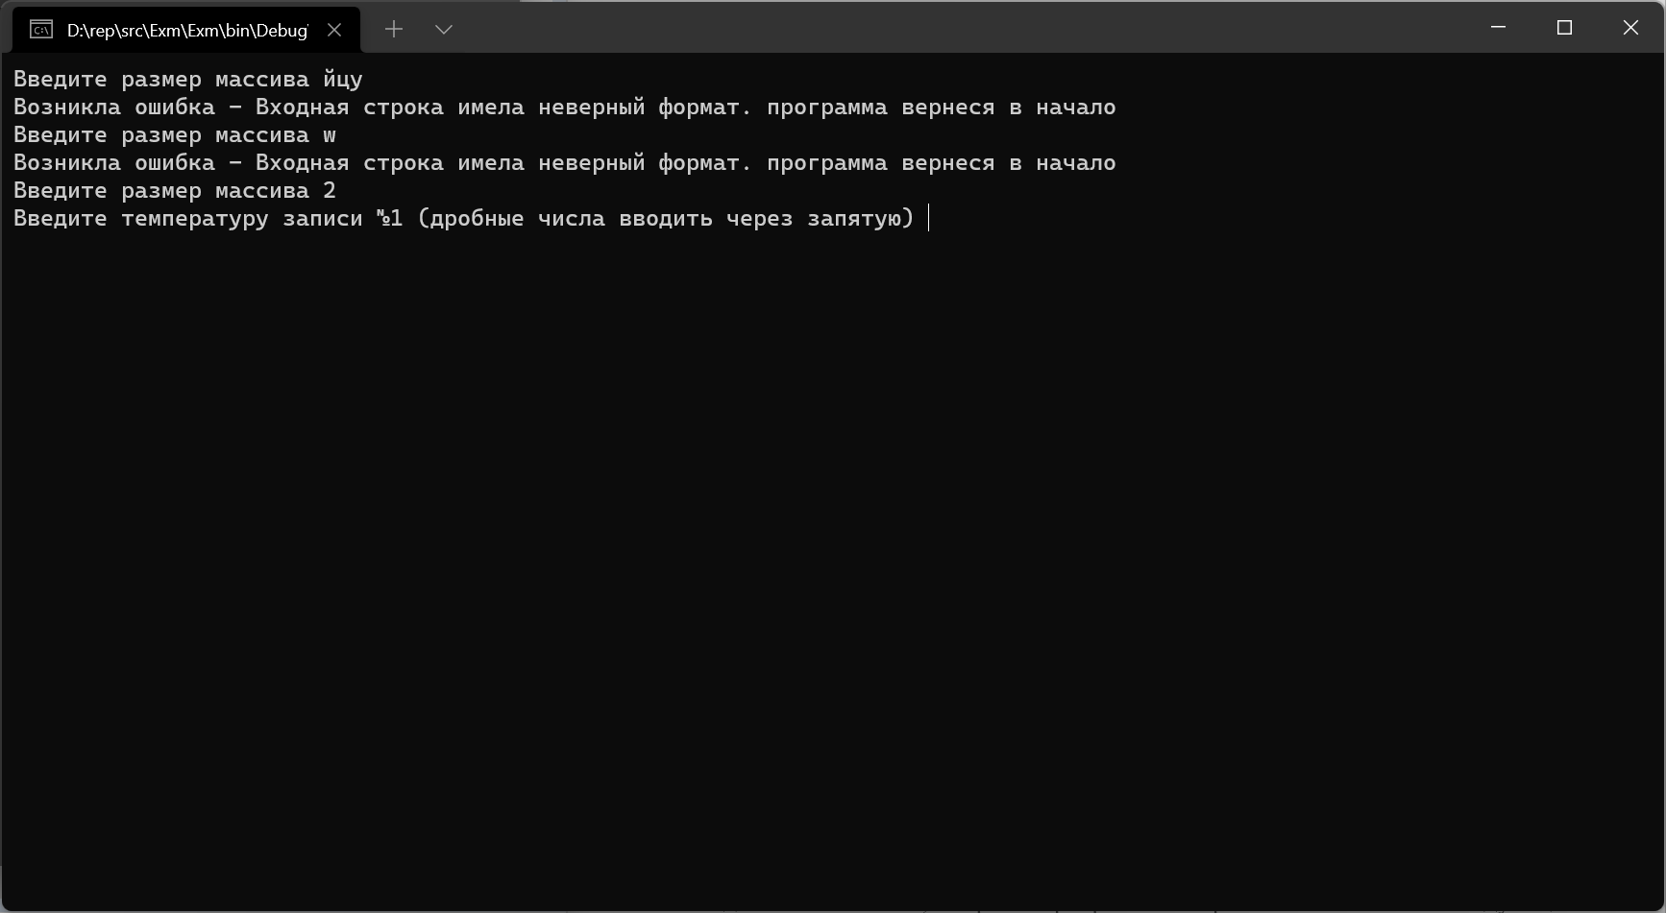

Рисунок 1 – Результат теста 1

Результаты теста на ввод некорректных данных при вводе количества записей соответствуют ожиданиям, функция работает корректно.

Тест 2. Проверка на ввод некорректных данных температуры.

1. Были введены значения: цв, qw, 3. Результат на рисунке 2.

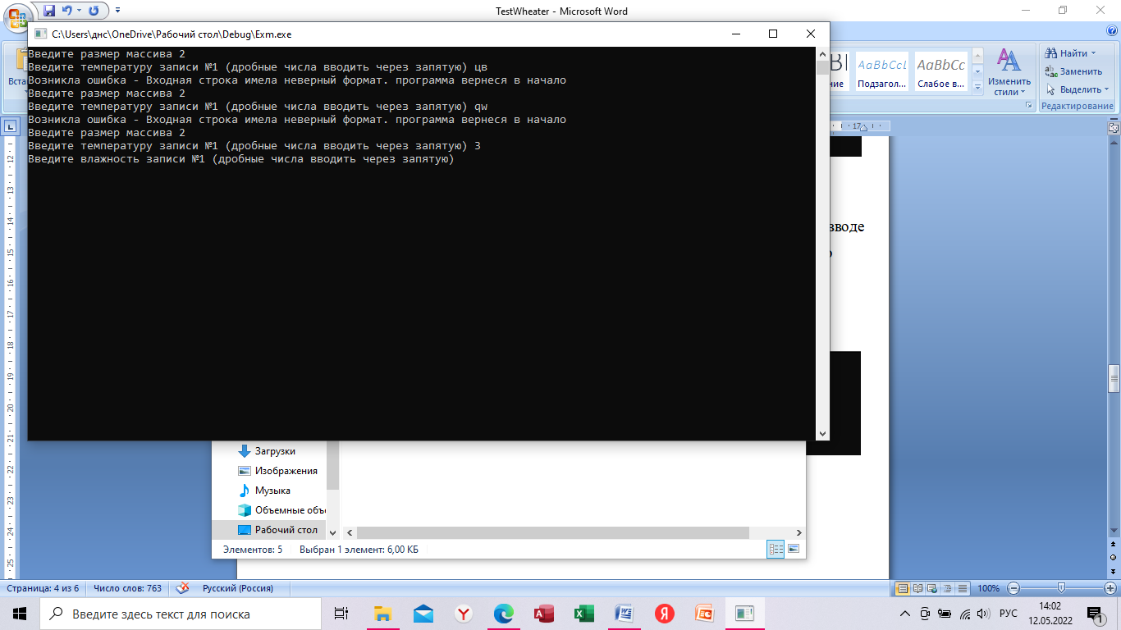

Рисунок 2 – Результат теста 2

Результаты теста на ввод некорректных данных при вводе количества записей соответствуют ожиданиям, функция работает корректно.

Тест 3. Проверка на ввод некорректных данных влажности.

1. Были введены значения: сс, qy, 8. Результат на рисунке 3.

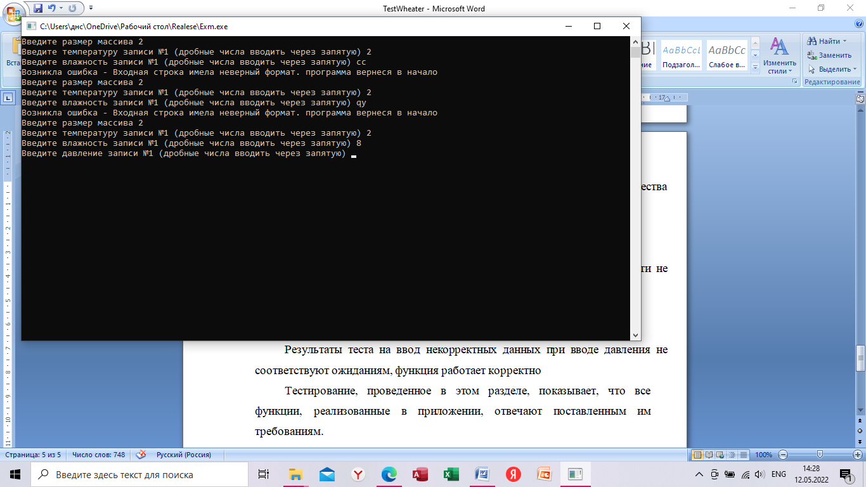

Рисунок 3 – Результат теста 3

Результаты теста на ввод некорректных данных при вводе влажности соответствуют ожиданиям, функция работает корректно.

Тест 4. Проверка на ввод некорректных данных давления.

1. Были введены значения: kl, we, 255. Результат на рисунке 4.

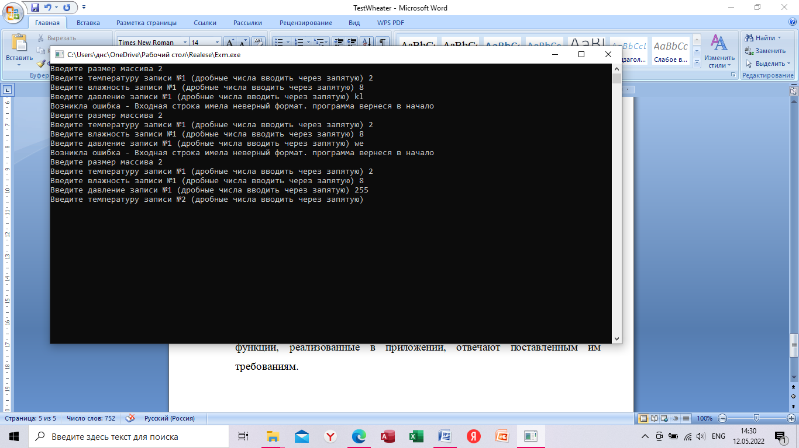

Рисунок 4 – Результат теста 4

Результаты теста на ввод некорректных данных при вводе давления соответствуют ожиданиям, функция работает корректно.

Тестирование, проведенное в этом разделе, показывает, что все функции, реализованные в приложении, отвечают поставленным им требованиям.